### SNR#2045 로그프레소 제품 단일 패키지화 및 라이선스 체계 변경

기존에 Standard(STD), Enterprise(ENT), Sonar(SNR), Maestro(MAE)로 나뉘던 로그프레소 제품군이 Sonar Light, Sonar, Maestro 로 구분되도록 변경되었습니다. STD, ENT 제품은 모두 Sonar Light 제품군으로 통합되었습니다.

패키징 또한 각각 개별 패키지 파일이 존재하던 방식에서, 단일 패키지 구조로 변경되었습니다. 어느 라이선스를 설치하냐에 따라 제공되는 제품의 기능이 달라집니다.

* STD 라이선스 적용 시 Sonar Light 메뉴만 표시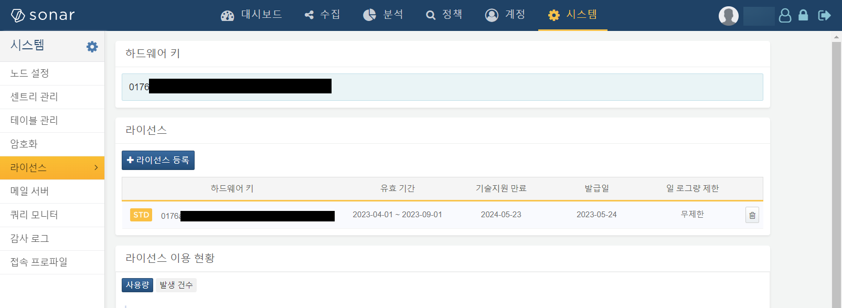
* MAE 라이선스 적용 시 Maestro 메뉴 표시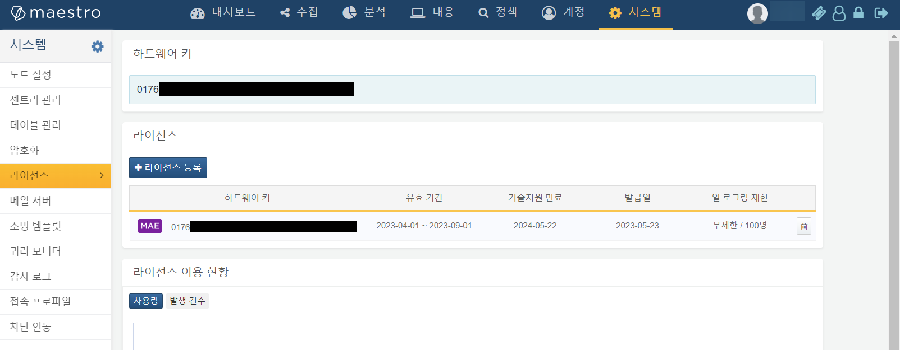

이에 따라 서버 패키지를 다시 설치하지 않더라도 라이선스 업그레이드 시 즉시 추가된 기능을 사용할 수 있습니다.